

**Anexo de matemática - Guia 2**

**Apresente os cálculos de forma completa**

1. Realize a fatoração dos polinômios a seguir utilizando o caso indicado:

Fator Comum em Evidência:

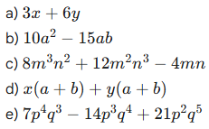

Agrupamento

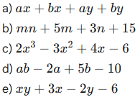

Diferença de Dois Quadrados

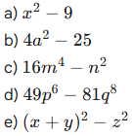

Trinômio do Quadrado Perfeito

